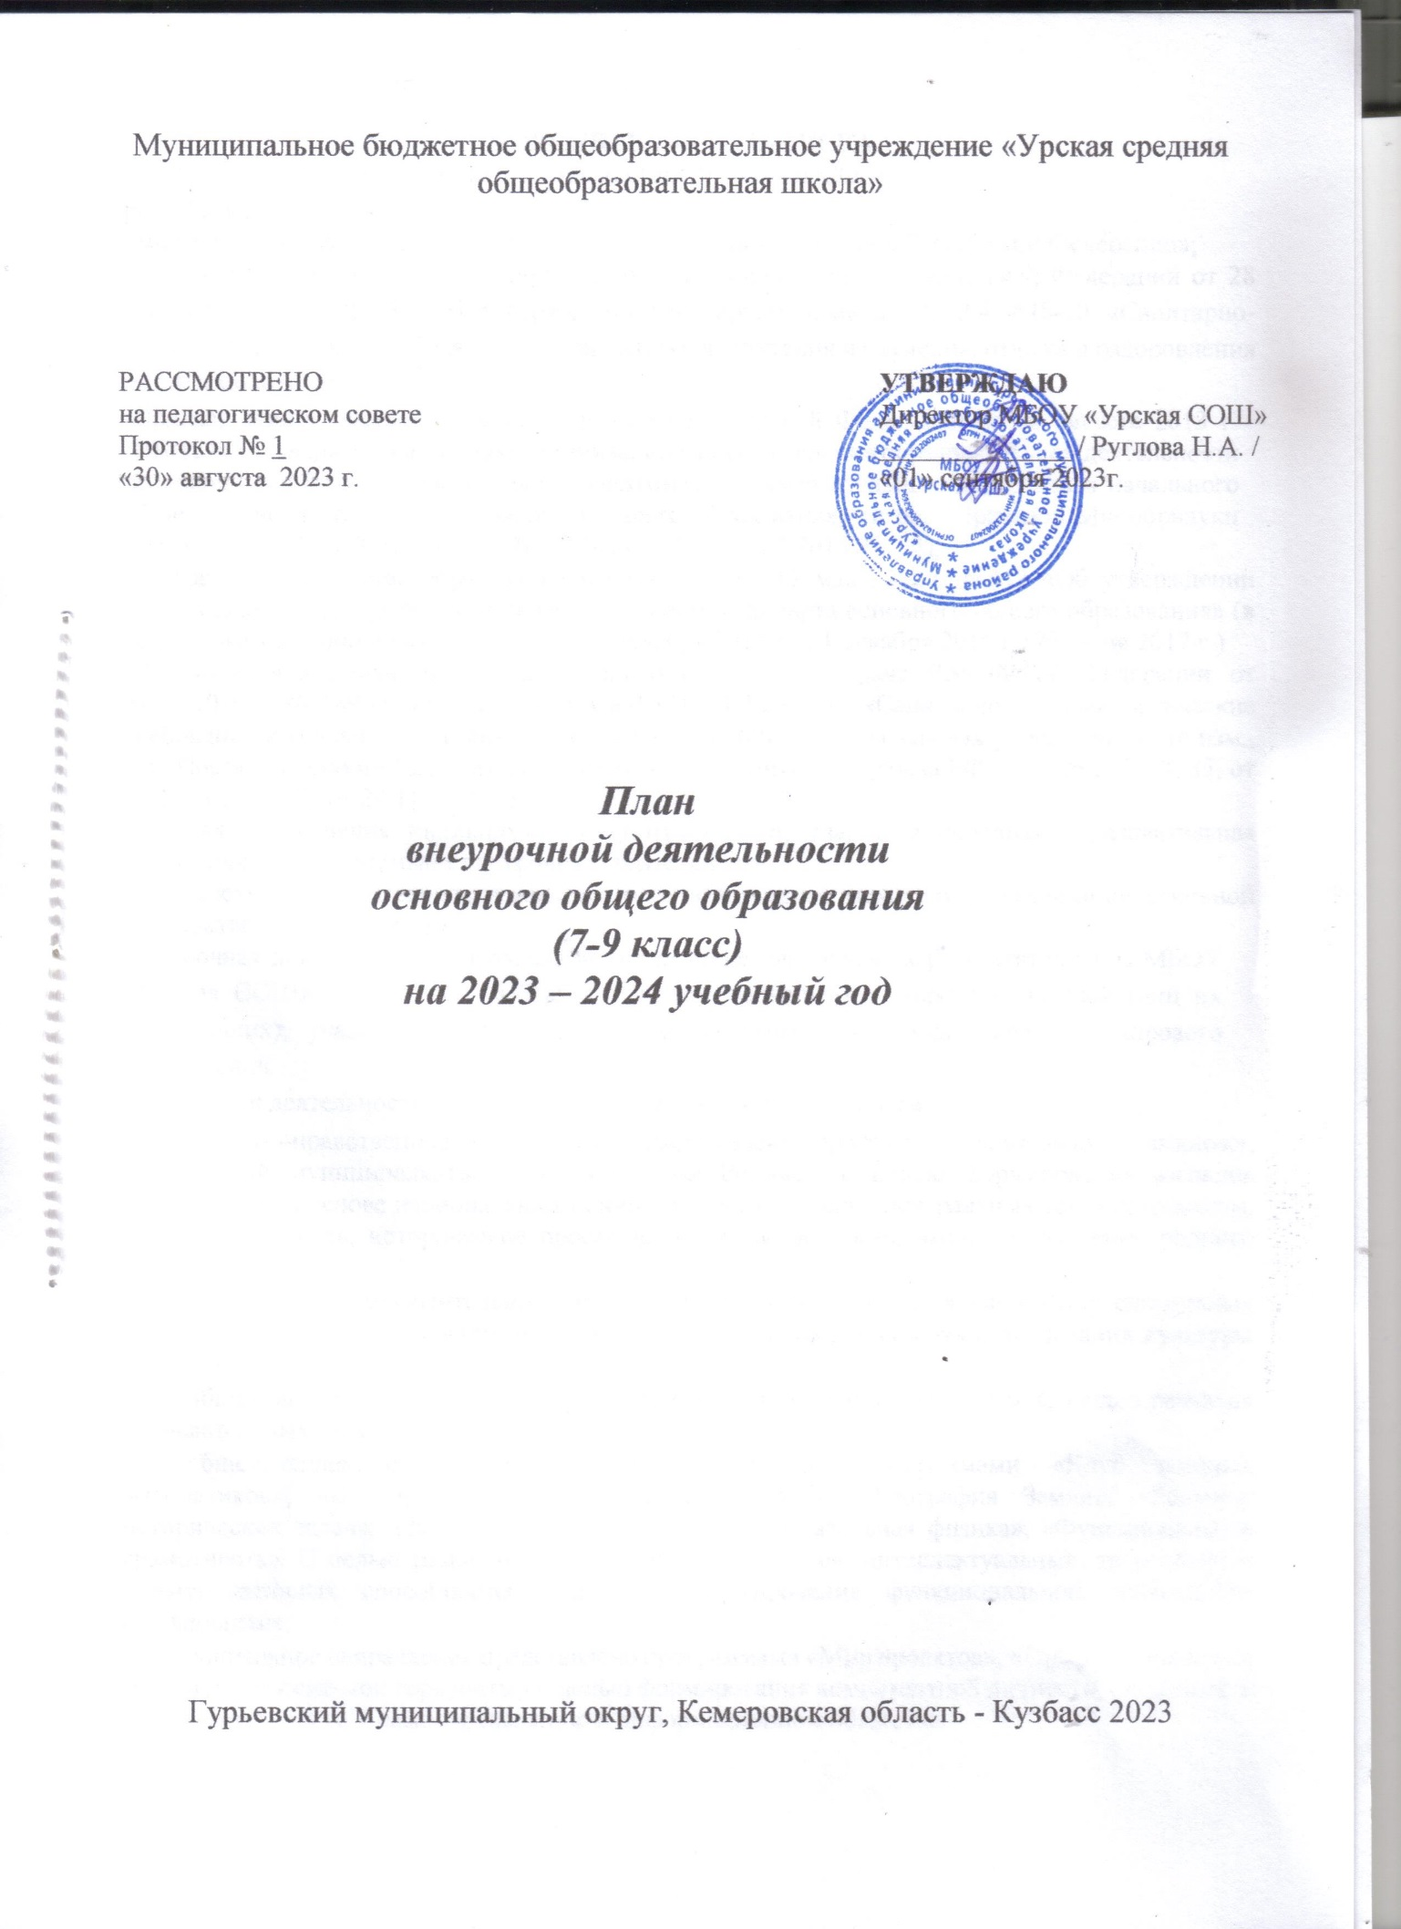

Муниципальное бюджетное общеобразовательное учреждение «Урская средняя общеобразовательная школа»

РАССМОТРЕНО  на педагогическом совете  Протокол № 1  «30» августа 2023 г. |  | УТВЕРЖДАЮ  Директор МБОУ «Урская СОШ»  ______________ / Руглова Н.А. /  «01» сентября 2023г.

План
внеурочной деятельности
основного общего образования
(7-9 класс)
на 2023 – 2024 учебный год

Гурьевский муниципальный округ, Кемеровская область - Кузбасс 2023

ПОЯСНИТЕЛЬНАЯ ЗАПИСКА
План внеурочной деятельности 7-9 классов МБОУ "Урская СОШ"
разрабатывается в соответствии с требованиями:
- Федерального закона от 29.12.2012 №273-ФЗ «Об образовании в Российской Федерации»;
- Постановления Главного государственного санитарного врача Российской Федерации от 28 сентября 2020 г. № 28 «Об утверждении санитарных правил СП 2.4.3648-20 «Санитарно-эпидемиологические требования к организациям воспитания и обучения, отдыха и оздоровления детей и молодежи»;
-Приказа Министерства образования и науки Российской Федерации от 30 августа 2013 г. №1015 «Об утверждении Порядка организации и осуществления образовательной деятельности по основным общеобразовательным программам – образовательным программам начального общего, основного общего и среднего общего образования» (в ред. Приказов Минобрнауки России от 13.12.2013 №1342, от 28.05.2014 №598, 17.07.2015 №734);
-Приказа Министерства образования и науки РФ от 17 мая 2012 г. N 413 «Об утверждении федерального государственного образовательного стандарта основного общего образования» (в ред. Приказов Минобрнауки России от29 декабря 2014 г., 31 декабря 2015 г., 29 июня 2017 г.)
-Постановления Главного государственного санитарного врача Российской Федерации от 29.12.2010 г. № 189 «Об утверждении СанПиН 2.4.2.2821-10 «Санитарно-эпидемиологические требования к условиям и организации обучения в общеобразовательных учреждениях» (с изм., утв. Постановлениями Главного государственного санитарного врача РФ от 29.06.2011 № 85, от 25.12.2013 № 72, от 24.11.2015 № 81).
В целях обеспечения индивидуальных потребностей, учащихся основная образовательная программа предусматривает внеурочную деятельность.
План внеурочной деятельности является организационным механизмом реализации основной образовательной программы.
Внеурочная деятельность направлена на достижение планируемых результатов ООП МБОУ «Урская СОШ». Программы выбраны с учетом социального запроса родителей (лиц их заменяющих), учащихся, материально – технического оснащения школы и кадрового обеспечения.
Внеурочная деятельность реализуется по следующим направлениям:
- духовно-нравственное направление представлено программой «Разговор о важном», «Гурьевский муниципальный округ-моя малая Родина!» с целью формирования взглядов школьников на основе национальных ценностей через изучение центральных тем – патриотизм, гражданственность, историческое просвещение, нравственность, экология, изучение родного края;
- спортивно – оздоровительное направление представлено программой «Мир спортивных игр». С целью развития умений и навыков безопасной здоровой жизни; воспитания культуры здоровья;
- общекультурное направление представлено программой «ГЕО.IT.АЭРО». С целью развития познавательных интересов;
- общеинтеллектуальное направление представлено программами «Клуб веселых математиков», «В мире поэзии», «Английский клуб», «География Земли», «Решение исторических задач», «Занимательная биология», «Занимательная физика», «Функциональная грамотность». С целью развития познавательных интересов, интеллектуальных, творческих и коммуникативных способностей учащихся, формирования функциональной грамотности обучающихся;
- социальное направление представлено программами «Мир проектов», «Профессиональный минимум «Россия-мои горизонты» с целью формирования компетентной личности, способной к жизнедеятельности и самоопределению в информационном обществе.

План 7-9 класс

Направления развития личности | Наименование рабочей программы | Количество часов в неделю |  |  |  |  |  | Всего
 |  | 7а класс | 7б  класс | 8а  класс | 8 б  класс | 9 а класс | 9 б класс
Духовно-нравственное | Разговоры о важном | 1 | 1 | 1 | 1 | 1 | 1 | 6
 | Гурьевский муниципальный округ-моя малая Родина! | 1 | 1 | 1 | 1 | 1 | 1 | 6
Спортивно-  оздоровительное | Мир  спортивных игр | 1 | 1 | 1 | 1 | 1 | 1 | 6
Общеинтеллектуальное | Клуб веселых математиков | 1 | 1 | 1 | 1 | 1 | 1 | 6
 | Решение исторических задач | - | - | - | - | 1 | 1 | 2
 | В мире поэзии | 0,5 | 0,5 | 1 | 1 | 1 | 1 | 5
 | Занимательная биология | 0,5 | 0,5 | 0,5 | 0,5 | 1 | 1 | 4
 | География Земли | 0,5 | 0,5 | 0,5 | 0,5 | 1 | 1 | 4
 | Занимательная физика | 1 | 1 | 1 | 1 | - | - | 4
 | Функциональная грамотность | 1 | 1 | 1 | 1 | 1 | 1 | 6
 | Английский клуб | - | - | 0,5 | 0,5 | - | - | 1
Общекультурное | ГЕО.IT.АЭРО | 0,5 | 0,5 | - | - | - | - | 1
Социальное | Мир проектов | 1 | 1 | 0,5 | 0,5 | - | - | 3
 | Профессиональный минимум «Россия-мои горизонты» | 1 | 1 | 1 | 1 | 1 | 1 | 6
Итого |  | 10 | 10 | 10 | 10 | 10 | 10 | 60

